Jméno a příjmení:
Třída:
Skupina:
Spolupracoval:
Datum:
Teplota:
Tlak:
Vlhkost:

Laboratorní práce č. 8

OVĚŘENÍ ZZME PŘI POHYBU TUHÉHO TĚLESA PO NAKLONĚNÉ ROVINĚ

ÚKOL:

1) Sestrojte graf závislosti potenciální (E_{p}), kinetické (E_{k}), a celkové mechanické (E_{c}) energie na dráze uražené ocelovou kuličkou při pohybu na nakloněné rovině. Na základě získaných závislostí ověřte platnost zákona zachování mechanické energie. Data zpracujte v MS Excel.

POMŮCKY: posuvné měřidlo, ocelová kulička, nakloněná rovina, experimentální měřící systém ISES - modul optická závora, digitální váhy.

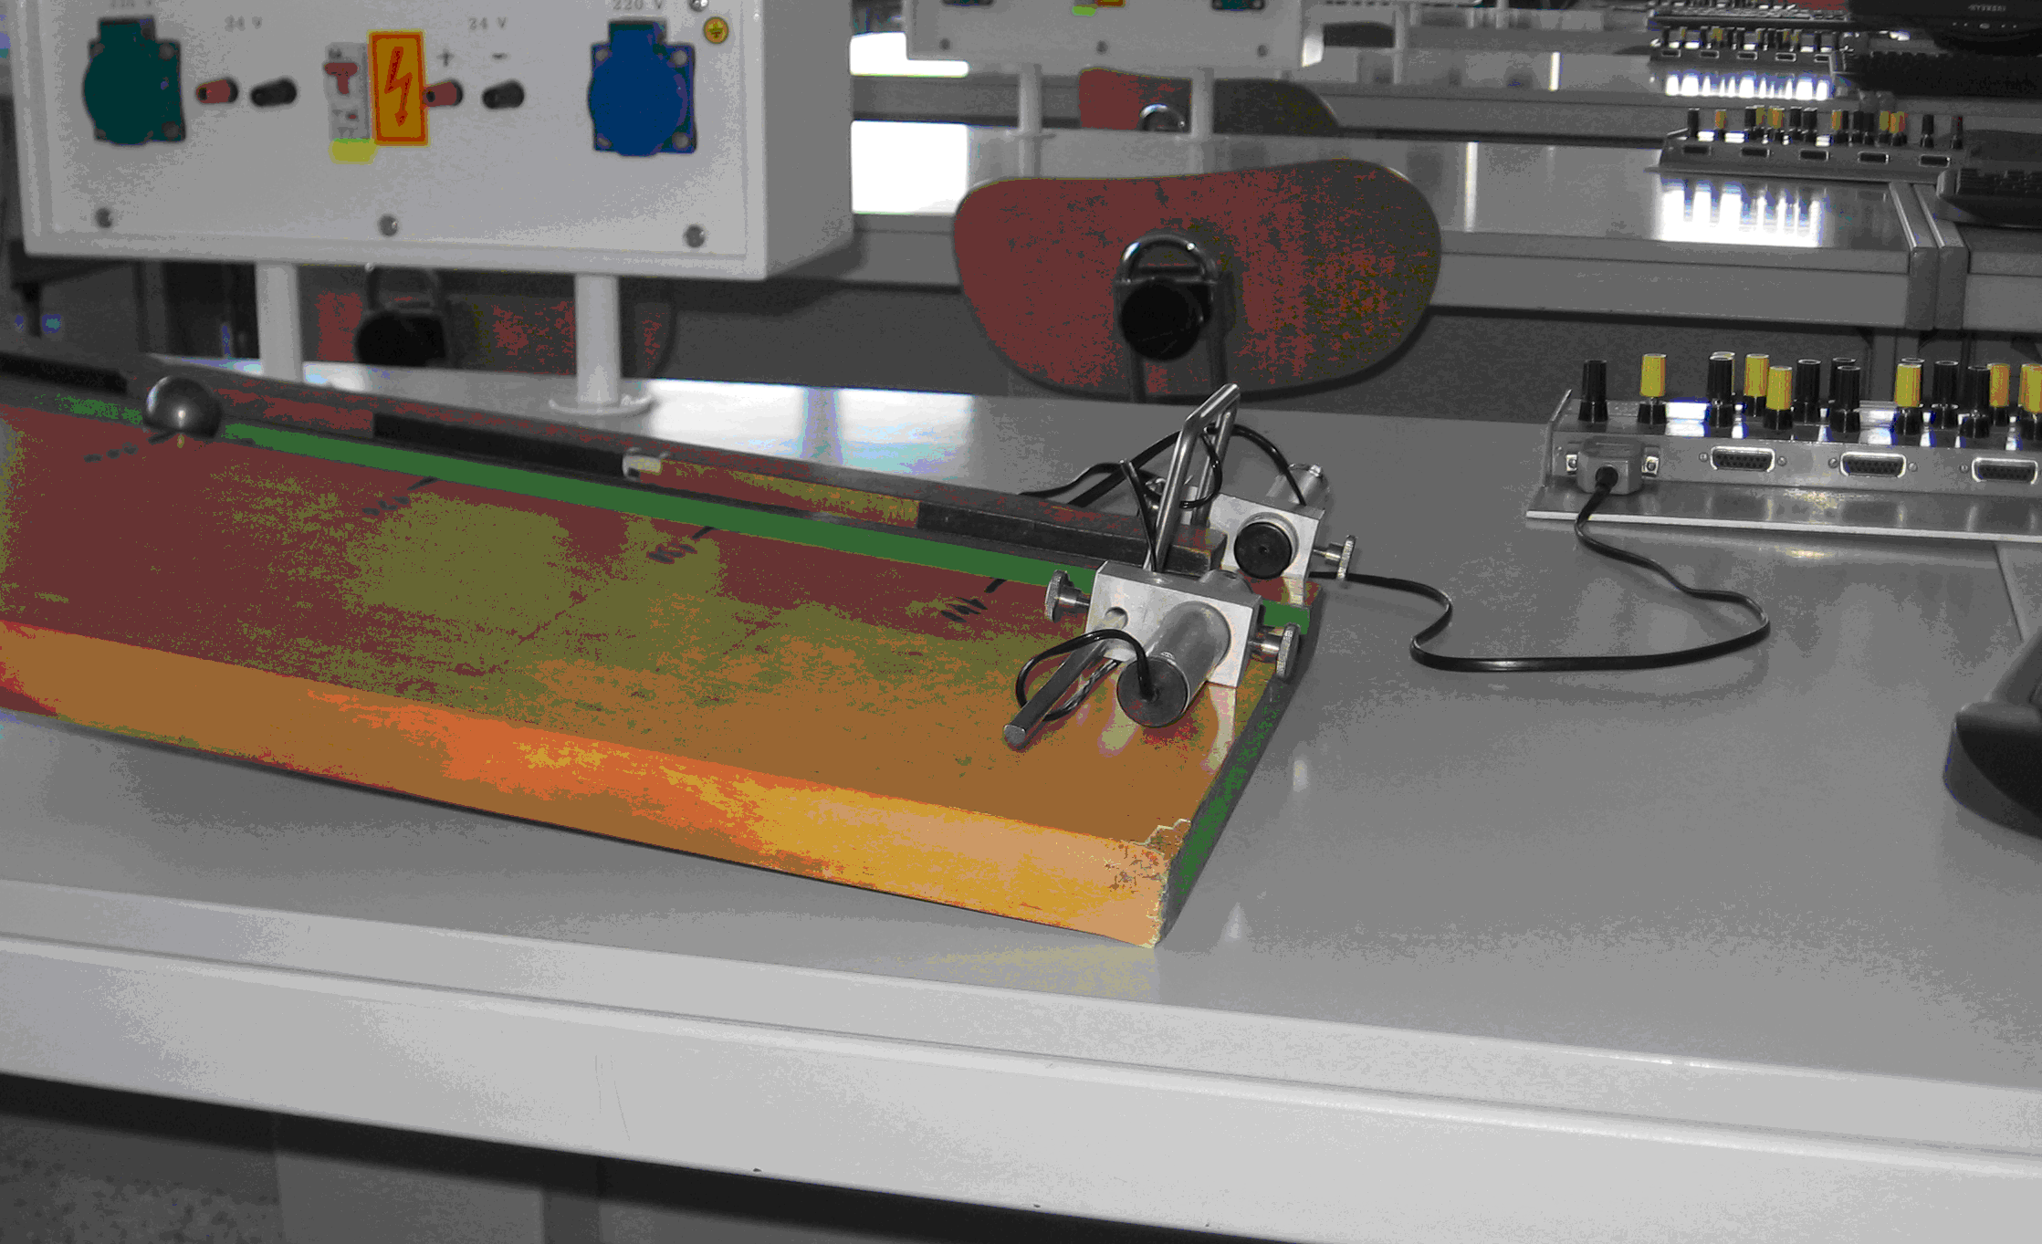

NÁVOD:
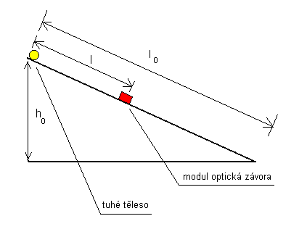
- 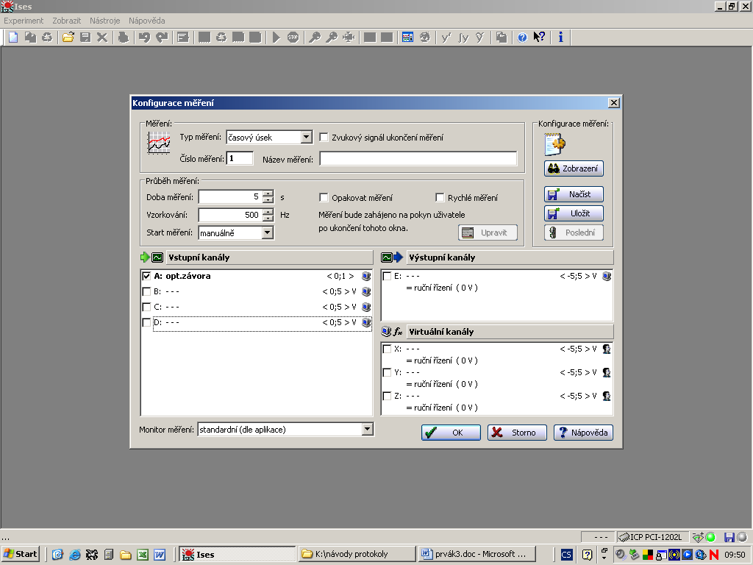Sestavte nakloněnou rovinu a změřte její výšku h₀ a délku l₀.
- Připravte si ocelovou kuličku, určete její hmotnost m a průměr d.
- K počítači připojte do kanálu A optickou závoru. Proveďte nastavení experimentu v programu ISES: zvolte Experiment, Nový. Nastavte manuální start měření, dobu měření maximálně 5s a vzorkovací frekvenci zvýšíme na 1000 Hz (viz obrázek).

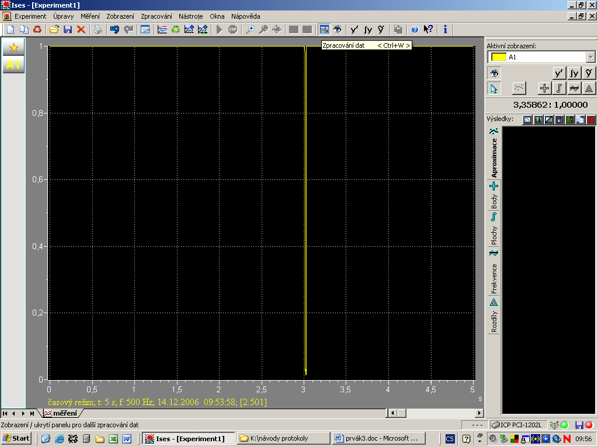
- Proveďte experiment (OK, zelené tlačítko start). Kliknutím na ikonku zpracování dat se objeví následující okno. Předtím, než začnete data zpracovávat, je vhodné pro větší přesnost pomocí lupy zvětšit časový úsek, ve kterém došlo k zatmění paprsku.

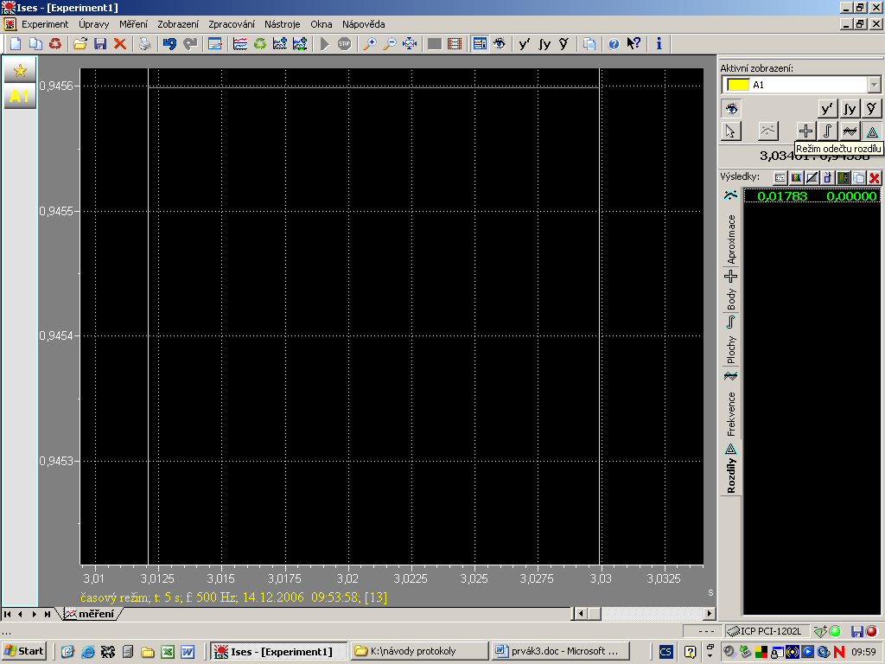

- Kliknutím na tlačítko Režim odečet rozdílu pak pomocí levého tlačítka myši můžeme získat přesnou dobu, po kterou kulička zastiňovala paprsek optické závory. V našem případě (následující obrázek) je to 0,01783 sekund.

- Experiment opakujte desetkrát, pokaždé pro jinou polohu optické závory, kuličku pouštějte pořád ze stejné výšky. Optickou závoru posouvejte po 15 cm směrem dolů po nakloněné rovině.

Ze získaných hodnot času můžeme snadno vypočítat okamžitou rychlost kuličky:
$v=\frac{d}{t}$, kde d je průměr kuličky a t doba zatmění paprsku u optické závory (hodnoty získané počítačem.

Celková energie E_{c}:
$E_{c}=E_{p}+E_{\text{kt}}+E_{\text{kr}}$, kde E_{p} je potenciální energie, E_{kt} kinetická translační a E_{kr} kinetická energie rotační.

$$\begin{aligned}E_{\text{kt}}=\frac{1}{2}{\text{mv}}^{2}, \\ E_{\text{kr}}=\frac{1}{2}{Jω}^{2}=\frac{1}{2}\text{.}\frac{2}{5}{\text{mr}}^{2}\text{.}{\left(\frac{v}{r}\right)}^{2}=\frac{1}{5}{\text{mv}}^{2}, \\ E_{p}=\text{mgh}=m\text{.}g\text{.}l\text{.}\frac{h_{0}}{l_{0}}\end{aligned}$$

VYPRACOVÁNÍ:

h₀ = m
l₀ = m
d = m
n | l(m) | h(m) | Δt(s) | v(m.s⁻¹) | E_{p}(J) | E_{kt}(J) | E_{kr}(J) | E_{k}(J) | E_{c}(J)
1
2
3
4
5
6
7
8
9
10

graf E_{k}, E_{p}, E_{c}= f (l):

ZÁVĚR:

